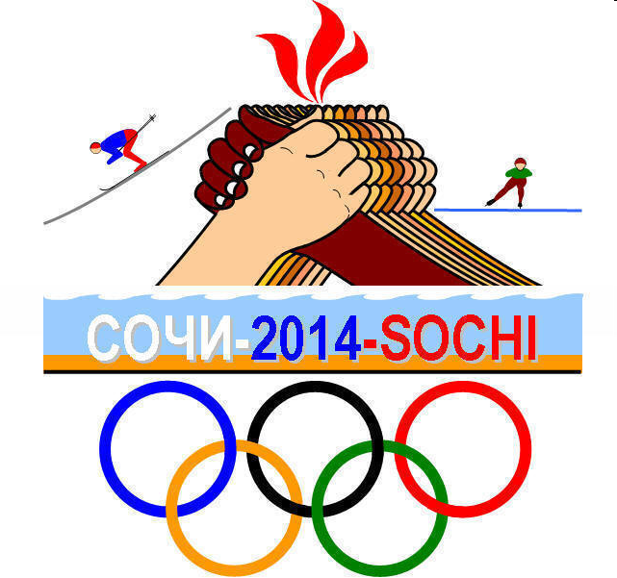

Сценарий спортивного праздника для детей 6-7лет.

Цель: Приобщение воспитанников к традициям большого спорта.
Задачи:
1. Укреплять здоровье детей.
2. Систематизировать представления детей о зимних видах спорта.
3. Развивать быстроту, ловкость, силу, точность, выносливость посредством командных эстафет, игр.
4. Воспитывать сплоченность и взаимовыручку; воспитывать умение побеждать и проигрывать.
5. Развивать свободное общение со взрослыми и детьми в ходе игровой и двигательной деятельности; развивать логическое мышление, память, слуховое восприятие.
6. Пропагандировать значимость физической культуры и спорта, в том числе олимпийского движения; развивать интерес к ним.
7. Создавать радостное настроение у детей, положительно эмоциональный настрой в ходе спортивного мероприятия; вызвать эмоциональный отклик.
Ведущий:
Звучат громкие праздничные фанфары.
Здравствуйте, ребята! Здравствуйте, уважаемые взрослые. Мы приветствуем ребят и взрослых из другого детского сада, которые прибыли сегодня к нам на соревнования.
Много веков назад в Древней Греции были придуманы Олимпийские игры.
Как вы думаете, для чего нужны Олимпийские игры? (чтобы люди разных стран могли померяться силой в спорте, а не воевать друг с другом). Один раз в четыре года спортсмены всего мира приезжают на Олимпиаду для того, чтобы соревноваться и показать: кто самый сильный, кто самый быстрый, самый ловкий, самый меткий и т.д. Олимпийские игры объединяют людей с разным цветом кожи.
Каков же Олимпийский символ Олимпийских игр? Это знает каждый. Знаем и мы с вами, ребята. Это Олимпийский флаг с пятью кольцами, пять разноцветных колец пяти континентов (на центральной стене спортивного зала из обручей сделан олимпийский символ).
Синий цвет – цвет Дружбы, цвет Европы.
Черный цвет кольца – цвет Африки.
Красный цвет – цвет Америки.
Желтый цвет – цвет Солнца, цвет Азии.
Зеленый цвет – цвет травы, цвет Австралии.

Пять колец, пять кругов –
Знак пяти материков.
Знак, который означает
То, что спорт, как общий друг,
Все народы приглашает,
В свой всемирный, мирный круг!

На олимпийских играх есть красивая традиция - зажжение олимпийского огня. Олимпийский огонь зажигают в городе Олимпия в Греции. Гречанка в белых одеждах передает его спортсменам, и факел пускается в путь. Зажженный огонь день и ночь несут спортсмены по странам и городам. Огонь не должен погаснуть ни в дождь, ни в снег и ветер. В конце пути Олимпийский огонь зажигают в той стране, в том городе, который был выбран Олимпийским комитетом и зажигают его лучшие спортсмены той страны.
Ведущий: Ребята, а вы знаете олимпийский девиз? – Быстрее, выше, сильнее!
Каждая Олимпиада начинается с парада участников. Мы не будем отходить от этой традиции и устроим свой парад участников.
Парад спортсменов (дети под олимпийский марш двигаются по залу).
Сегодня в наших Играх принимают участие две команды.
Команда: «Смелые», (представление капитана команды и наставника команды – воспитателя группы).

.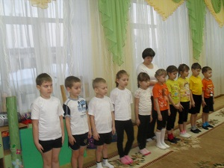

Команда: «Быстрые», (представление капитана команды и наставника).
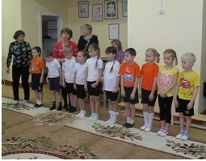
Ведущий: Предлагаю всем детям произнести торжественную клятву участников Олимпиады.
Мы клянемся, что примем участие в олимпийских играх, потому что хотим быть здоровыми, сильными и ловкими!
Дети: Клянемся!
-Мы клянемся, что будем играть честно и не станем расстраиваться, если не победим, потому что тогда победят наши друзья.
Дети: Клянемся!
- Мы клянемся, что будем стараться изо всех сил!
Дети: Клянемся!
Главный судья соревнований также произносит торжественную клятву:
"От имени всех судей я обещаю, что на Зимних Олимпийских играх дошколят мы будем исполнять наши обязанности честно, уважая и соблюдая правила, по которым они проводятся. Девиз соревнований: "Главное не победа, а участие!"
Главный судья передает Олимпийский флаг воспитателям групп, который они несут вдвоем (звучит марш «Олимпийский флаг») до постамента и устанавливают его.
Ведущий: Право зажечь олимпийский огонь предоставляется капитанам команд (звучит олимпийский марш в исполнении детского хора). Другой судья соревнований передает факел Олимпиады капитанам команд. Ребятам встать на исходную позицию! (дети, держа вдвоем факел, обегают круг). Зажечь Олимпийский огонь! (факел устанавливается в чашу).

Ведущий: Я предоставляю слово ребятам подготовительной группы:

Дети: 1.Что такое Олимпиада?
Это честный спортивный бой!
В ней участвовать – это награда!
Победить же может любой!

2. Праздник радостный, красивый,
Лучше не было и нет,
И от всех детей счастливых
Олимпиаде - наш привет!!

3. Много маленьких спортсменов
Есть у нас в краю родном.
Будем мы отличной сменой,
Вместе скажем мы с тобой:
И у нашего детсада
Есть своя Олимпиада!
Песня: «Гимн юных Олимпийцев».
Ведущий. ( Звучат громкие фанфары). Считать Зимние Олимпийские игры дошкольников открытыми!
Я приглашаю участников команд занять места на старте.
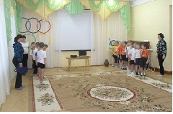

Ведущий: Наши спортсмены должны сейчас показать всю свою ловкость, быстроту, точность и выносливость.
О каком зимнем и олимпийском виде спорта идет речь?
Деревянные гонцы,
Словно братья-близнецы!
На лыжне вдвоём всегда,
Друг без друга никуда!
Дети: Лыжи!
Ведущий: Всё верно, и первое соревнование – лыжная эстафета.
«Лыжные гонки» (дети на пластиковых лыжах бегут до ориентира, обегают его и возвращаются на места, отдают лыжи и эстафетную палочку следующему участнику.)
Ведущий: Молодцы с этим заданием вы справились. Послушайте, о каком зимнем, олимпийском виде спорта дальше пойдет речь?
На ледяной площадке крик,
К воротам рвется ученик.
Кричат все: "Шайба! Клюшка! Бей!"
Веселая игра ...
Дети: Хоккей!
Правильно, давайте поиграем в хоккей.
«Хоккей». (Дети по очереди ведут шайбу (мяч) клюшкой до ворот, «забивают его в ворота и бегут с клюшкой обратно, другой участник берет шайбу (мяч) из корзины, клюшкой ведет его до ворот и.т.д)

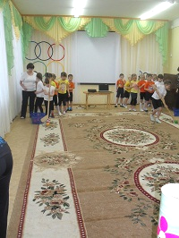

Ведущий: Молодцы ребята, вы очень ловкие и смелые, а мы продолжаем наши соревнования. В этом виде спорта спортсмены бегут на лыжах на длинную дистанцию и стреляют в цель по мишени.
Дети: Биатлон!
Ведущий: И тут вы правы, действительно - это биатлон.
«Биатлон» (дети бегут на лыжах до определённой отметки, снимают лыжи и лёжа на коврике, кидают султанчики в корзинку, встают, одевают лыжи и возвращаются к своей команде).

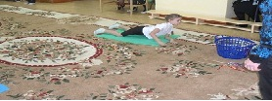

Ведущий: Следующий вид спорта очень красивый. Это …. «Фигурное катание».
Участники встают парами – мальчик и девочка Пара встает на старт, держась за руки, подняв левую ногу. По сигналу начинают прыгать на правой ноге до определенной отметки, где перестраиваются, меняют ноги и обратно выполняют прыжки на левой ноге.

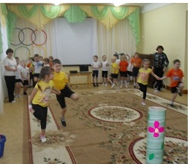

Ведущий: И наконец, последний конкурс « Нарисуй Олимпийскую эмблему».
Первый участник бежит до отметки и кладет чистый лист, второй несет фломастеры, следующие игроки, по очереди подбегают и рисуют по одному кольцу на бумаге. Оценивается также правильность изображения олимпийской эмблемы.
Ведущий: Молодцы ребята. Вы продемонстрировали и свою силу, и быстроту и ловкость, и точность, а теперь наше жюри объявит победителей.
Главный судья соревнований объявляет результаты. Команды награждаются дипломами и грамотами.
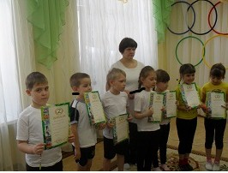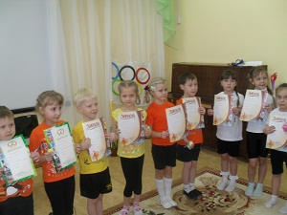

Ведущий: (Звучат фанфары). Наши Олимпийские игры дошкольников закончились! Сегодня начались Олимпийские игры в Сочи. Мы все будем «болеть» и переживать за команду России.
Наш Олимпийский флаг и Олимпийский огонь останутся здесь до окончания Олимпийских игр. Большое спасибо всем участникам соревнований! Давайте, ребята, еще раз поприветствуем их! (дети под олимпийский марш делают круг почета).

